Пошаговая инструкция подачи заявления и документов о финансовом обеспечении предупредительных мер
через Федеральную государственную информационную систему "Единый портал государственных и муниципальных услуг (функций)" www.gosuslugi.ru

- Зайти на www.gosuslugi.ru, выбрать «Войти как руководитель организации».
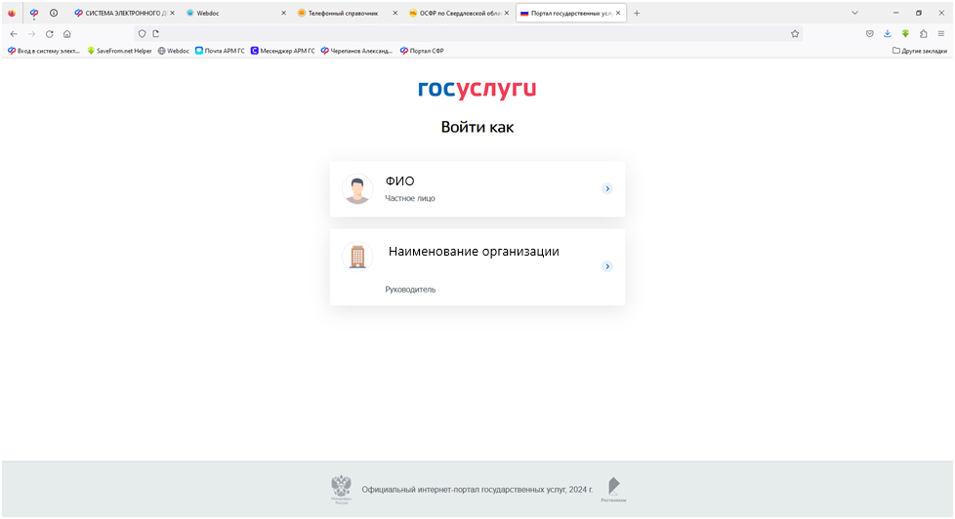
- С помощью помощника найти услугу «Получение приказа о финансовом обеспечении предупредительных мер».
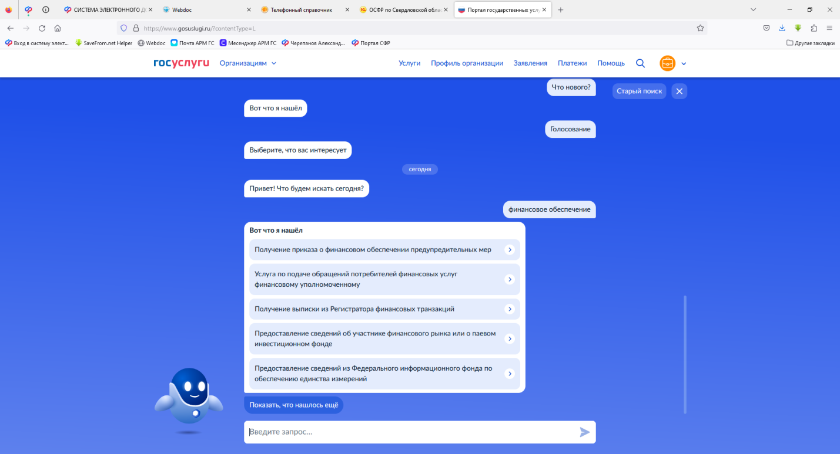

- Кликнуть «Начать» на странице госуслуги и выполнить следующие действия.
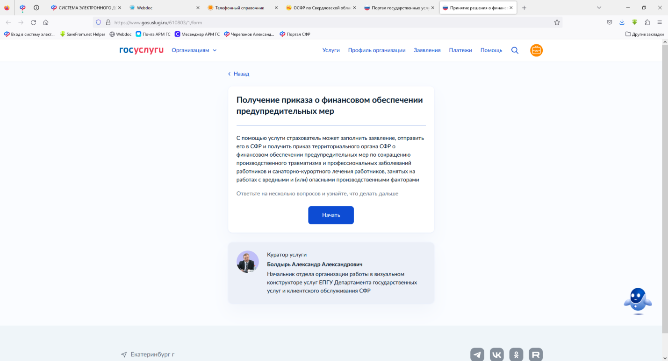
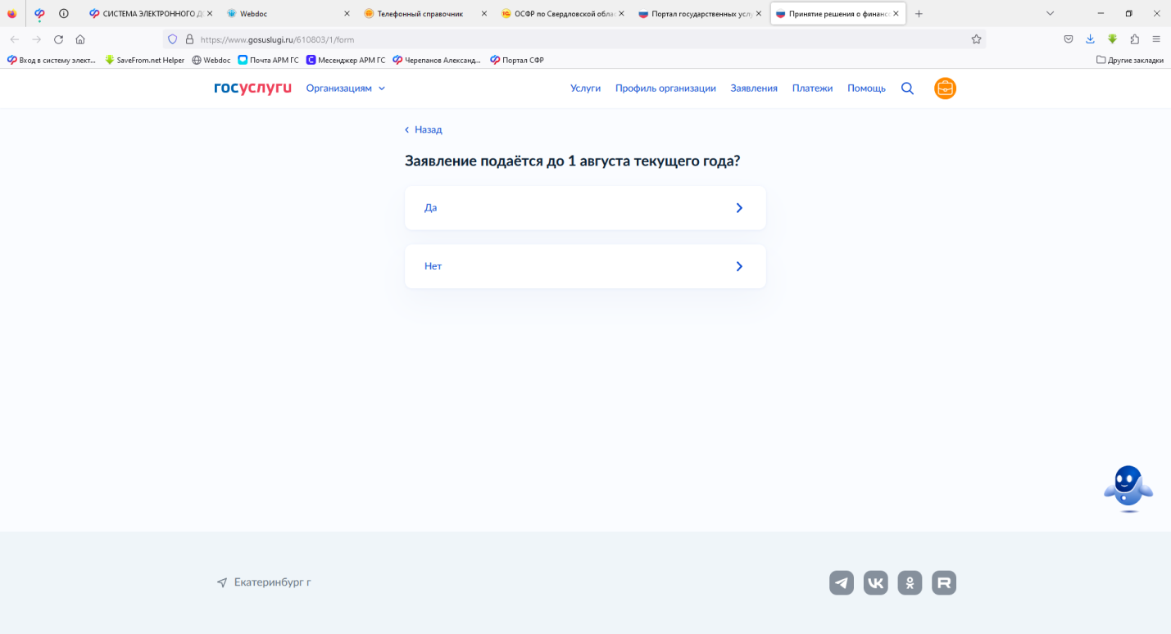

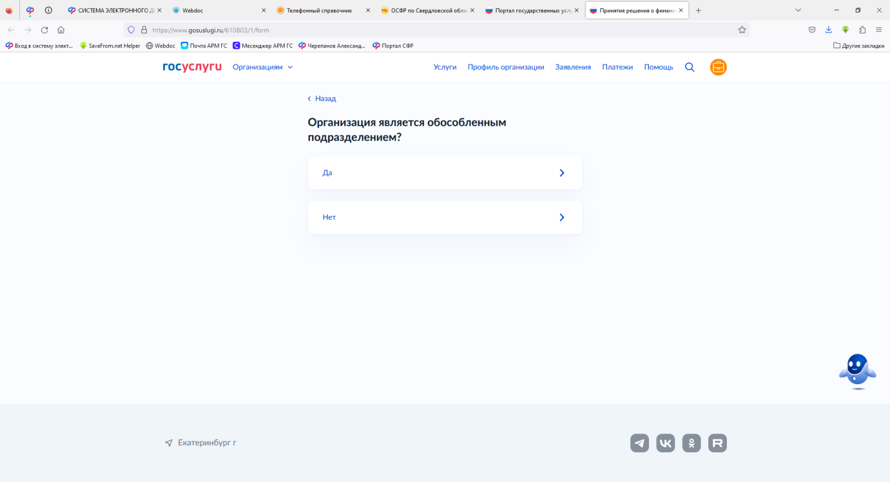

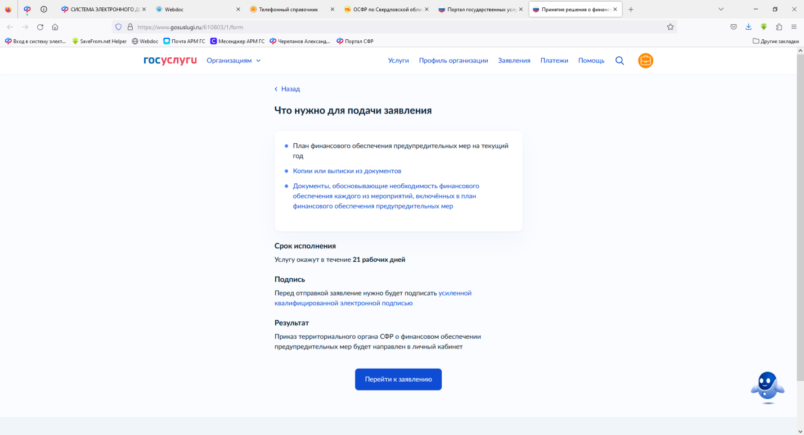
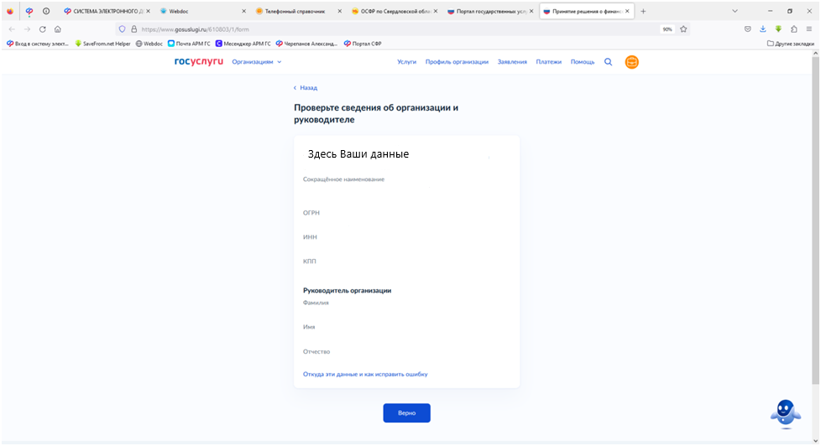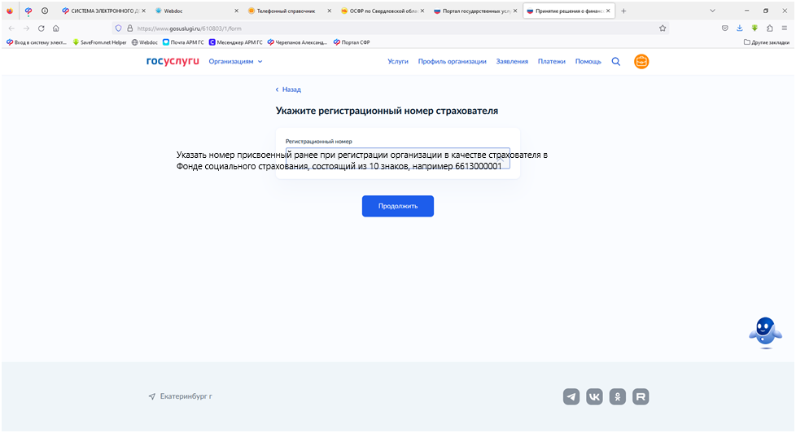

- Далее необходимо выбрать мероприятия плана финансового обеспечения, заполнить карточки. Можно выбрать несколько мероприятий, если они не превышают расчетную сумму (20% или 30%). При заполнении графы «Планируемые расходы руб.» ставим точку, не запятую.
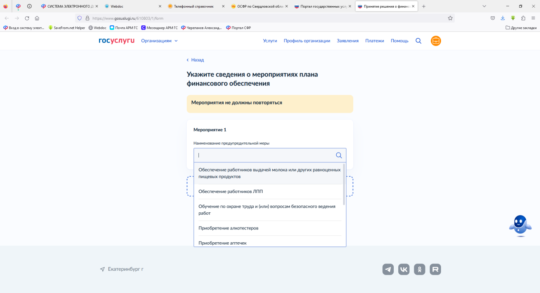
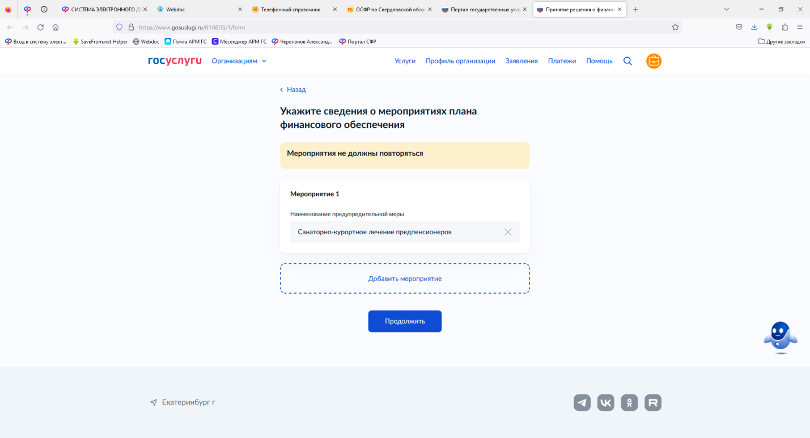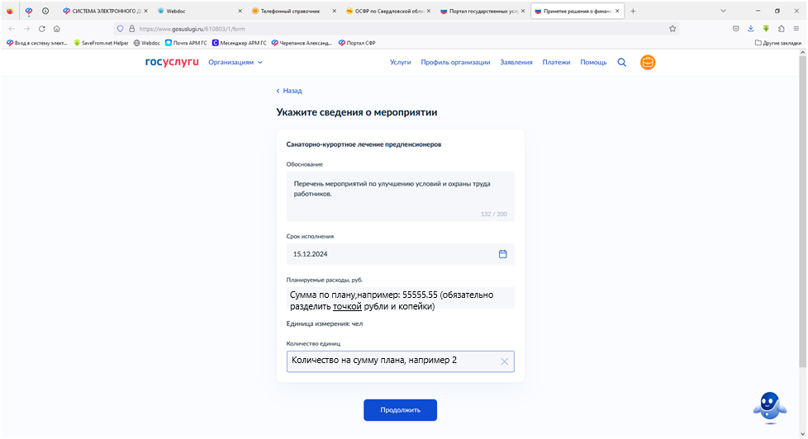
- Загрузить необходимые документы. Обратите внимание, что загрузить документы можно только в формате ZIP.
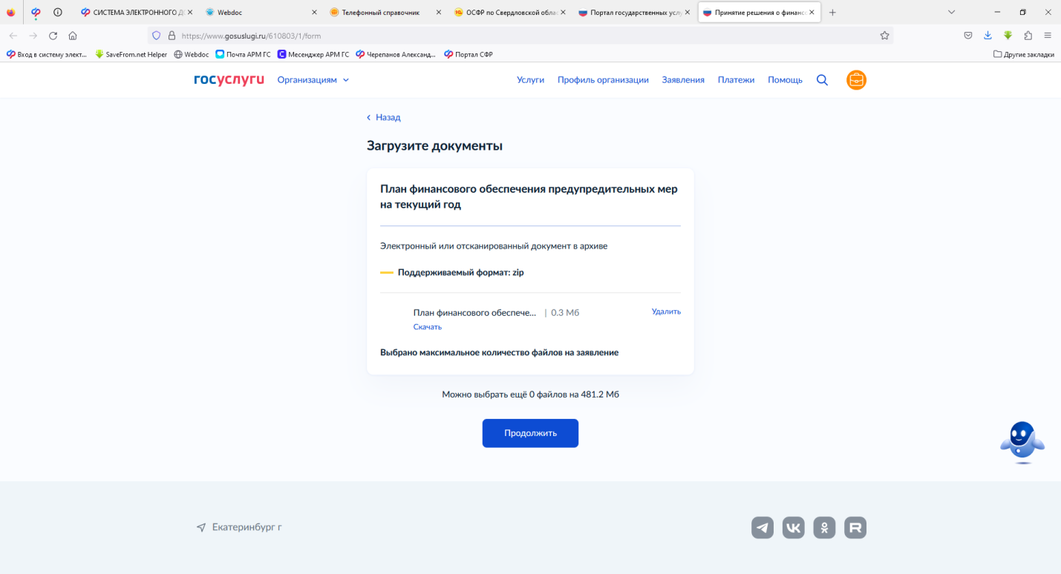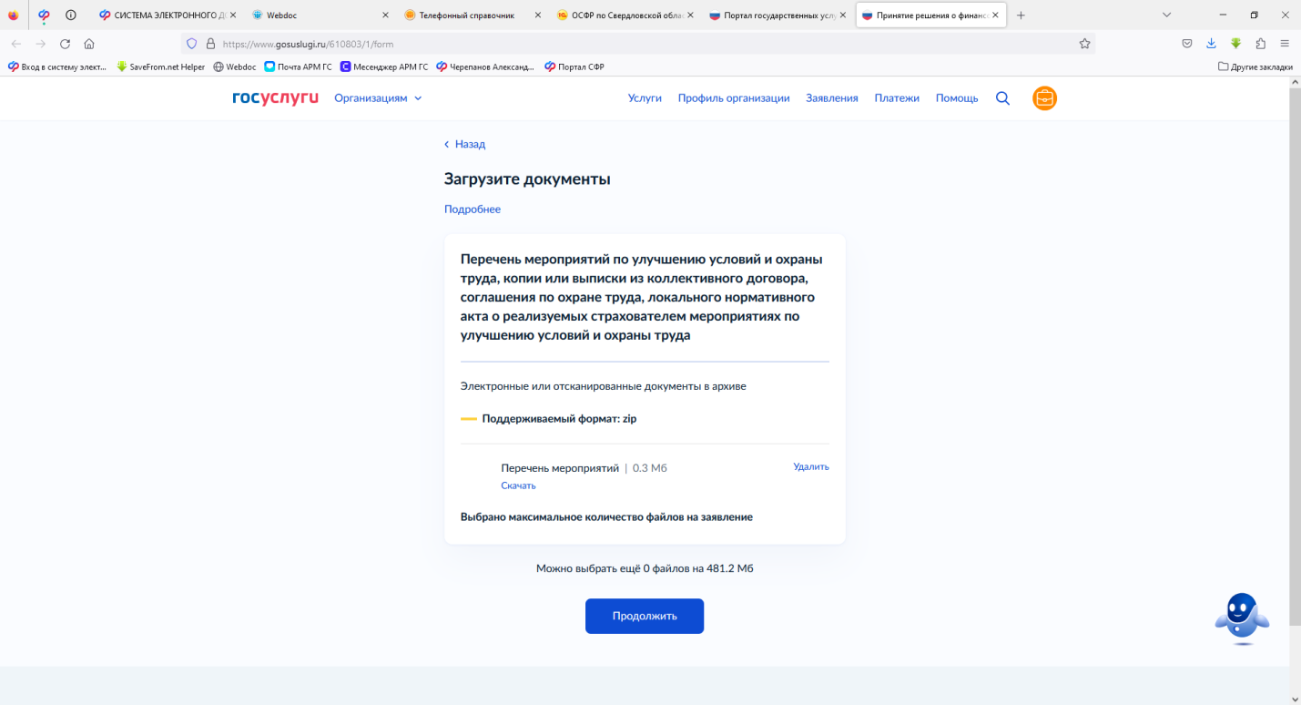
- Загрузить все необходимые документы, обосновывающие выбранные мероприятия в соответствии с Приказом 467н от 14.07.2021. Просим на данном этапе внимательно проверить наличие всех документов в ZIP файле, так как позже направить дополнительно документы на портале нельзя.
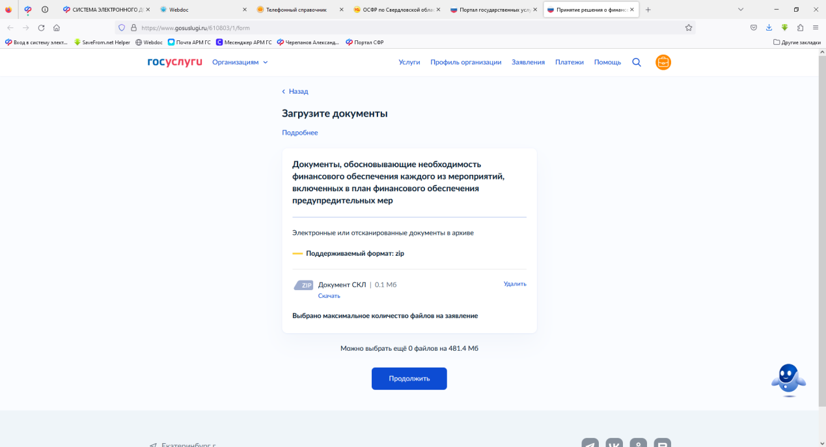
- Выберете отделение Фонда по месту регистрации организации. В данном случае Отделение Фонда пенсионного и социального страхования Российской Федерации по Свердловской области.
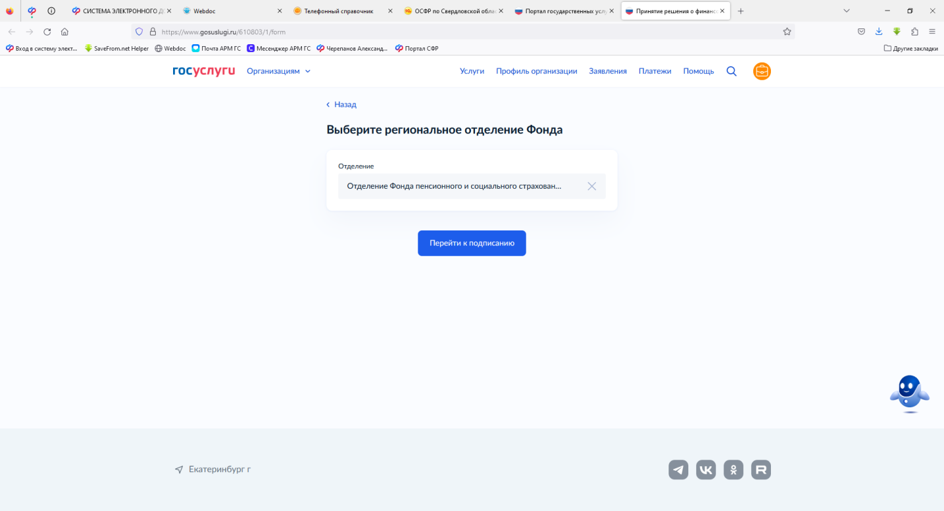
- Осталось подписать заявление усиленной квалифицированной электронной подписью.
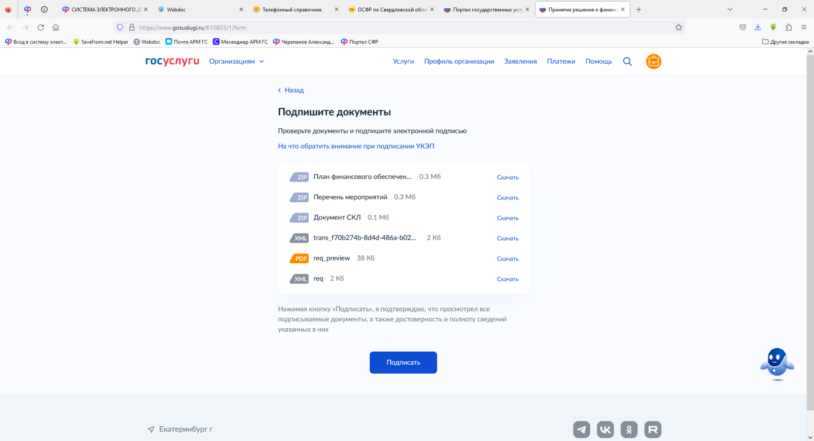
- После подписания электронной подписью комплект документов будет направлен в указанное Вами отделение Фонда. Вы можете отслеживать этапы работы с заявлением. Решение о финансовом обеспечении автоматически поступает на Портал в ответ на Ваше заявление в сроки указанные в Приказе 467н от 14.07.2021.
- В случае принятия решения о разрешении финансового обеспечения после завершения мероприятий, указанных в плане, необходимо представить в отделение Фонда на бумажном носителе не позднее 15 декабря комплект документов, подтверждающий произведенные расходы, в том числе заявление о возмещении произведенных расходов, отчет об использовании сумм страховых взносов.

Все необходимые бланки документов для Вашего удобства находятся на сайте sfr.gov.ru Свердловской области Информация для жителей региона / Страхователям / ФОМП (ссылка: //sfr.gov.ru/branches/sverdlovsk/info/~0/8004).

